МБОУ Моген-Буренская СОШ с:Кызыл-Хая МЕНЮ НА 25.02.2021 ГОД
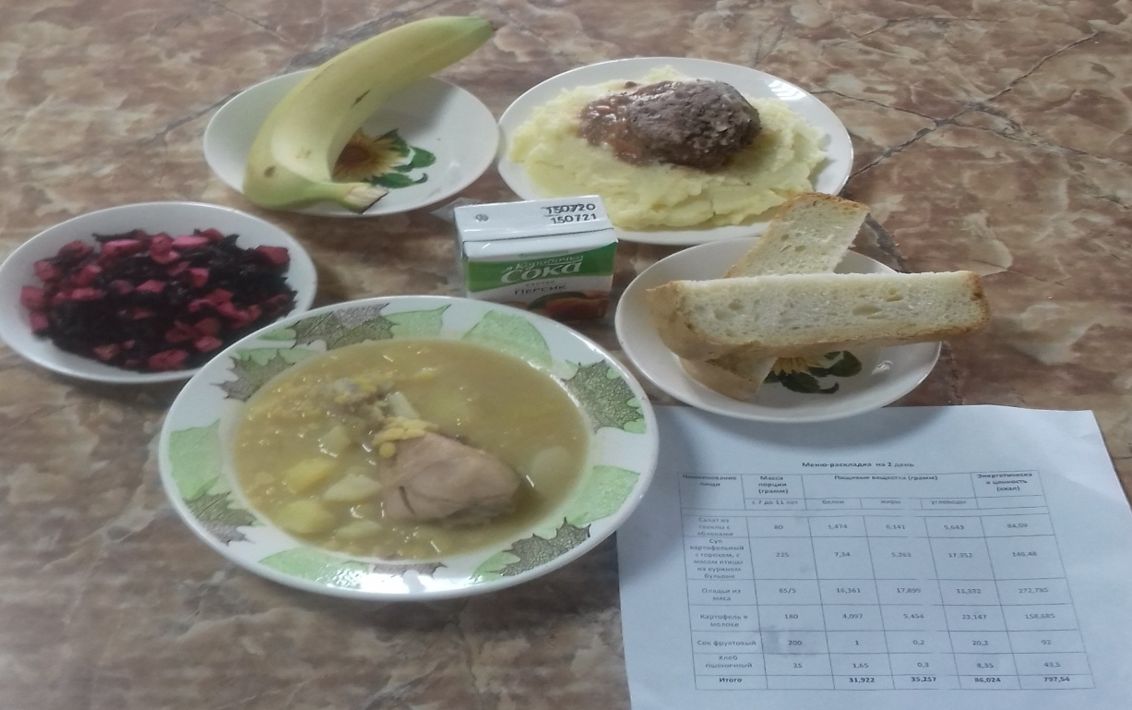
1.Салат из свеклы с яблоками 80 гр
2.Суп картофельный с горохом, с мясом птицы 225 гр
3.Оладьи из мяса 85/5 гр
4.Картофель в молоке 180 гр
5.Сок фруктовый 200 гр
6.Хлеб пшеничный 25 гр
7.Банан 120 гр

ПИЩЕВАЯ ЦЕННОСТЬ (БЛЮДА)
Наименование блюд | Масса порции | Пищевые вещества ( г ) |  |  | ЭЦ  (ккал)
Наименование блюд | Масса порции | Б | Ж | У | ЭЦ  (ккал)
Салат из свеклы с яблоками | 80 | 1,474 | 6,141 | 5,643 | 84,09
Суп картофельный с горохом, с мясом птицы | 225 | 7,34 | 5,263 | 17,352 | 146,48
Оладьи из мяса | 85/5 | 16,361 | 17,899 | 11,332 | 272,785
Картофель в молоке | 180 | 4,097 | 5,454 | 23,147 | 158,685
Сок фруктовый | 200 | 1 | 0,2 | 20,2 | 92
Банан | 120 | 1,8 | 0,6 | 25.2 | 115.2
Хлеб пшеничный | 25 | 1,65 | 0,3 | 8,35 | 43,5
итого |  | 31,922 | 35,257 | 86,024 | 797,54

Старший повар:___________/С.К.Балды/

